Revurdering af miljøgodkendelse af
Mosegaard Autolakering ApS, Smedevej 10 og Snedkervej 18, 6740 Bramming
Dato for revurderingsafgørelse: 24. august 2023

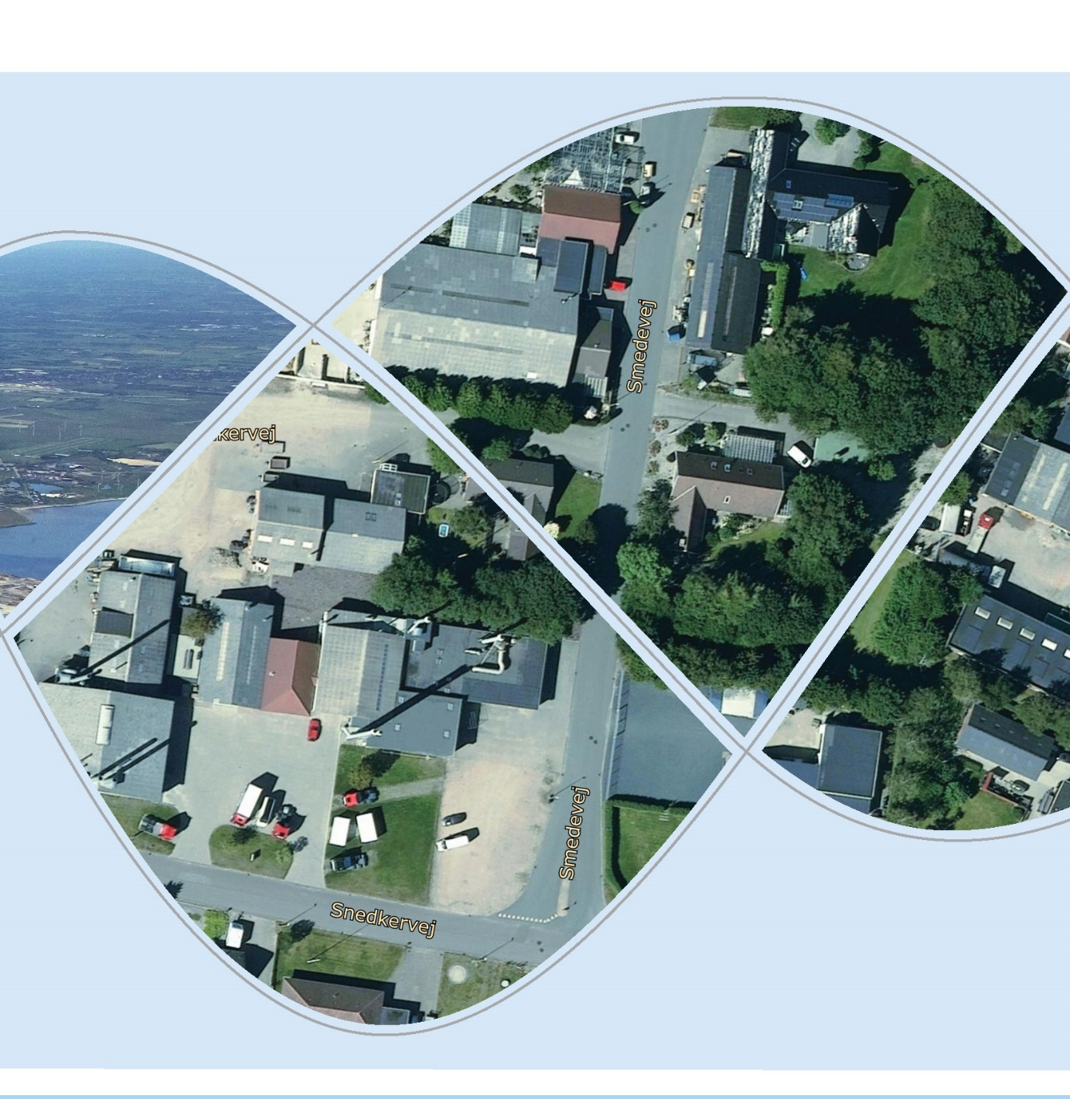

ESBJERG KOMMUNE
Industrimiljø
Torvegade 74
6700 Esbjerg
Telefon 7616 1616
E-mail miljo@esbjergkommune.dk
Web www.esbjergkommune.dk

Sag nr.: 21/20399
Sagsansvarlig: Inken Frank
Copyright: Alle kort og luftfoto: copyright DDO ®, ©COWI

Revurdering af miljøgodkendelse af Mosegaard Autolakering

Mosegaard Autolakering
Smedevej 10 og Snedkervej 18, 6740 Bramming

Matrikel nummer: 28h Tømmerby By, Bramming
CVR-nummer: 10314046
P-nummer: 1000055533
Listepunkt: Hovedaktivitet: A203
Biaktivitet: Ingen

Revurderingen omfatter:
Revurdering af miljøgodkendelse til Mosegaard Autolakering meddelt virksomheden 25. september 2006 og annonceret 26. september 2006

Annonceres den 24. august 2023 på DMA – Digital Miljøadministration www.dma.mst.dk
Klagefristen udløber den 21. september 2023
Søgsmålsfristen udløber den 24. februar 2024.

Indholdsfortegnelse:
1. Indledning - 3 -
2. Afgørelse - 4 -
3. Vilkår - 4 -
4. Lovgrundlag - 10 -
5. Godkendelsens gyldighed - 10 -
6. Udtalelser og høringssvar - 10 -
7. Miljøteknisk redegørelse og vurdering - 11 -
8. Klagevejledning - 23 -
9. Offentliggørelse - 24 -
Bilag: - 24 -

Indledning
Esbjerg Kommune, Industrimiljø meddeler hermed Mosegaard Autolakering Aps afgørelse på baggrund af revurdering af virksomhedens miljøgodkendelse til autoreparationslakering af biler og lastvogne.

Virksomhedens produktion er omfattet af miljøbeskyttelseslovens liste over godkendelsespligtig virksomhed i henhold til bilag 2, punkt A203 i godkendelsesbekendtgørelsen:

A203 ”Anlæg, der foretager støvfrembringende overfladebehandling, herunder slibning, sandblæsning og pulverlakering, af emner af jern, stål eller andre metaller, når den samlede udsugningskapacitet overstiger 10.000 normal m³ pr. time, bortset fra anlæg placeret på virksomheder omfattet af § 1 i bekendtgørelse om virksomheder, der forarbejder emner af jern, stål eller andre metaller.

Anlæg, der foretager overfladebehandling af emner af jern, stål og andre metaller, herunder undervognsbehandling, når kapaciteten til forbrug af organiske opløsningsmidler overstiger 6 kg pr. time, bortset fra anlæg, der er omfattet af listepunkt 6.7 i bilag 1, og anlæg placeret på virksomheder omfattet af § 1 i bekendtgørelse om virksomheder, der forarbejder emner af jern, stål eller andre metaller”.

Mosegaard Autolakering Aps ligger på Smedevej 10 og Snedkervej 18, 6740 Bramming, matr.nr. 28h Tømmerby By, Bramming. Placeringen og indretningen fremgår af bilag 1.

Baggrunden for revurderingen er, at Esbjerg Kommune har vurderet, at den nuværende miljøgodkendelse ikke er tidssvarende. Virksomheden er ifølge godkendelsesbekendtgørelsen rubriceret under listepunkt A203, der er anført på bilag 2, og det er mere end 8 år siden, at virksomhedens miljøgodkendelse er meddelt.

Visse aktiviteter under listepunkt A203 er omfattet af afsnit 1 med standardvilkår i standardvilkårsbekendtgørelsen. Standardvilkår for vådmaleanlæg omfatter dog ikke autolakering.

Virksomhedens miljøgodkendelse er ikke tidligere blevet revurderet. Virksomhedens miljøgodkendelse er mere end 8 år gammel, og er dermed ikke længere omfattet af bestemmelserne om retsbeskyttelse. Vilkårene i den revurderede miljøgodkendelse er ikke tillagt retsbeskyttelse.

Læsevejledning til miljøgodkendelsen
Vilkårene er meddelt efter miljøbeskyttelseslovens kapitel 5, § 41, jf. § 41b.

Alle vilkår i virksomhedens miljøgodkendelse er revurderet og de nye vilkår er meddelt efter miljøbeskyttelseslovens § 41, stk. 1. Vilkårene tillægges ikke ny retsbeskyttelse og kan påklages.

Nogle vilkår er videreført fra den tidligere miljøgodkendelse, hvor retsbeskyttelsen er udløbet, evt. med redaktionelle ændringer i den oprindelige ordlyd. Da vilkårene er revurderet, kan de påklages. Vilkårene tillægges ikke ny retsbeskyttelse.

Afgørelse
Denne godkendelse omfatter revurdering af miljøgodkendelse til Mosegaard Autolakering meddelt af Esbjerg Kommune (tidl. Bramming Kommune) til virksomheden den 25. september 2006 og annonceret 26. september 2006.

Vilkår fra ovennævnte miljøgodkendelse er ved revurderingen enten overført til denne afgørelse, korrigeret redaktionelt eller sløjfede, fordi de er utidssvarende. De overførte vilkår er enten overført uændret, eller ændret ved påbud efter miljøbeskyttelseslovens § 41. Endvidere er der ved revurderingen tilføjet nye vilkår ved påbud efter miljøbeskyttelseslovens § 41.

Afgørelsen meddeles i henhold til miljøbeskyttelseslovens § 41, stk. 1, jf. § 41b. Vilkårene træder i kraft straks ved meddelelse af afgørelsen. Vilkårene har været varslet i form af udkast til afgørelse.

Vilkår
Afgørelsen meddeles efter miljøbeskyttelseslovens kapitel 5, § 41, jf. § 41b, med forudsætninger og vilkår for anlæg, drift og kontrol, som angivet i det følgende:

Generelt
- Ved driftsophør skal virksomheden forinden orientere tilsynsmyndigheden herom og træffe de nødvendige foranstaltninger for at undgå forureningsfare og for at efterlade stedet i tilfredsstillende tilstand.

- Hvor der i vilkårene anvendes betegnelsen »befæstet areal« menes en fast belægning, der giver mulighed for opsamling af spild og kontrolleret afledning af nedbør. Hvor der i vilkårene anvendes betegnelsen »tæt belægning« menes en fast belægning, der i løbet af påvirkningstiden er uigennemtrængelig for de forurenende stoffer, der håndteres på arealet.

Indretning og drift
- Ved malingspåføring skal døre, vinduer og porte til produktionslokalet være lukkede.

- Døre og porte til det fri skal være tætsluttende. Forholdet mellem udsuget luft og indblæst erstatningsluft skal tilpasses således, at der ved maling i haller er undertryk under drift.

Der skal være installeret overvågning af udsugningskapaciteten. Ved udskiftning af anlæg eller målere skal der monteres udsugningsalarmer, der automatisk går i gang med et lys- eller lydsignal, når udsugningskapaciteten falder.

Ved ventilationssvigt skal malingspåføring straks indstilles og må først genoptages, når ventilationsanlægget fungerer korrekt.

- I afkast, hvor der er fastsat en emissionsgrænse, skal der være etableret målesteder med indretning og placering som anført i MEL-22 Kvalitet i Emissionsmålinger (Miljøstyrelsens anbefalede metoder, der findes på hjemmesiden for Miljøstyrelsens Referencelaboratorium for måling af emissioner til luften: www.ref-lab.dk). Målestederne skal være placeret sådan, at det sikres, at de fastsatte emissionsgrænseværdier kan dokumenteres overholdt.
- Efter aftale med Esbjerg Kommune, Industrimiljø etableres målestederne jf. vilkår 5 først når der er et aktuel behov.

Luftforurening
- Virksomheden skal overholde emissionsgrænseværdierne i Tabel 1 og Tabel 2.
Tabel 1
Parameter | Emissionsgrænseværdi mg/Nm³
Total støv fra malingspåføring | 10
Slibestøv | 20
Zinkstøv | 5
Epoxystøv | 5

Emissionsgrænseværdien for total støv fra malingspåføring anses for overholdt, hvis der er installeret et filter i udsugningen fra malerhallen, -kabinen eller sprøjteboksen, der kan tilbageholde mindst 90 % af malingstøvet.
Tabel 2
Energianlæg | Forurenende stof | Emissionsgrænseværdi mg/Nm³ ^{A}
Energianlæg | Forurenende stof | Naturgas | Gasolie
≥ 120 kW og < 1 MW | NO_{x} ^{B} | 65 | 250/110 ^{C}
≥ 120 kW og < 1 MW | CO | 75 | 100
A) mg/normal m³ tør røggas ved 10 % O₂.
B) NO_{x} regnet vægmæssigt som NO₂.
C) 110 mg/Nm³ gælder for anlæg etableret/udskiftet efter 25. september 2006.

- Virksomhedens afkast skal være dimensionerede, så B-værdierne i Tabel 3 er overholdt.

Tabel 3
Parameter | B-værdi mg/m³
Støv total < 10 µm | 0,08
Epoxystøv | 0,01
Polyurethanstøv | 0,04
Zinkstøv | 0,06
Blandingsfortyndere | 0,15
NO_{x} | 0,125*
CO | 1

* NO_{X}, for den del der foreligger som NO₂.

B-værdien gælder i ethvert punkt uden for virksomhedens skel. For bygninger med mere end én etage skal B-værdien endvidere overholdes i områder, hvor mennesker opholder sig og kan blive udsat for de forurenende stoffer.
Beregninger af B-værdien skal ske ved OML-metoden, og B-værdien anses for over-holdt, når den højeste månedlige 99 % fraktil er mindre eller lig B-værdien.
- Virksomheden skal overholde de afkasthøjder og kildestyrker, som fremgår af Tabel 4.

Tabel 4
Afkast nr. | Afkast fra | Højde, min.  m over terræn | Diameter  mm | Max. timeemission af VOC  kg/h
1 | Personvogn (gl.) | 18,5 | 710 | 1,68
2 | Personvogn (l) | 16,5 | 710 | 1,68
3 | Lastvogn (gl.) reserve | 25 | 710 | 5,04
4 | Sliberum tidl. lastvogn | 25 | 710 | 0
5 | Lastvogn | 21,3 | 900 | 2,97
6 | Lastvogn | 21,3 | 900 | 5,04
7 | Lastvognsdele | 21,3 | 710 | 2,97

Den samlede timeemission af VOC må ikke overstige 9,7 kg.

- Der er må ikke anvendes autolakeringsprodukter, der indeholder hovedgruppe 1-stoffer.

- Virksomheden må ikke give anledning til lugtgener udenfor virksomhedens område, der efter tilsynsmyndighedens vurdering er væsentlige for omgivelserne.

Kontrol af luftforurening
- Tilsynsmyndigheden kan kræve, dog højst 1 gang årligt, at der foretages præstationskontrol i hvert afkast i form af 3 enkeltmålinger hver af en varighed på 1 time med henblik på at dokumentere, at emissionsgrænseværdier for støv i vilkår 7 er overholdt. Hvis resultatet af en præstationskontrol (det aritmetiske gennemsnit af samtlige enkelte målinger) er under 60 % af emissionsgrænseværdien, kan der dog kun kræves kontrol hvert andet år. Prøvetagning og analyse for totalstøv og epoxystøv skal ske efter metodeblad nr. MEL-02, mens der for zinkstøv skal prøvetages efter metodeblad nr. MEL-02 og analyseres efter metodeblad nr. MEL-08a (Miljøstyrelsens anbefalede metoder, der findes på hjemmesiden for Miljøstyrelsens Referencelaboratorium for måling af emissioner til luften: www.ref-lab) eller efter internationale standarder med mindst samme analysepræcision og usikkerhedsniveau. Rapport over målingerne skal indsendes til tilsynsmyndigheden senest 2 måneder efter, at målingerne er foretaget.

- Tilsynsmyndigheden kan kræve, at der foretages præstationskontrol, dog højst 1 gang årligt, for flygtige organiske forbindelser på gasform i form af 3 enkeltmålinger, hver af en varighed på 1 time i afkast fra sprøjtekabiner, med henblik på at dokumentere, at den maksimale timeemission i vilkår 9 overholdes. Hvis resultatet af en præstationskontrol (det aritmetiske gennemsnit af samtlige enkelte målinger) er under 60 % af den maksimale tilladte timeemissionsværdi, kan der dog kun kræves kontrol hvert andet år. Målingerne skal foretages under repræsentative driftsforhold (maksimal normaldrift) og skal udføres af et firma/laboratorium, der er akkrediteret hertil af DANAK (Den Danske Akkrediteringsfond) eller af et tilsvarende akkrediteringsorgan, som er medunderskriver af EA’s multilaterale aftale om gensidig anerkendelse. Prøvetagning og analyse for flygtige organiske forbindelser skal ske efter metodeblad nr. MEL-17 (Miljøstyrelsens anbefalede metoder, der findes på hjemmesiden for Miljøstyrelsens Referencelaboratorium for måling af emissioner til luften: www.ref-lab.dk eller efter internationale standarder med mindst samme analysepræcision og usikkerhedsniveau. Rapport over målingerne skal indsendes til tilsynsmyndigheden senest 2 måneder efter, at målingerne er foretaget.

- Virksomheden skal på tilsynsmyndighedens forlangende – dog højest 1 gang årligt – ved præstationskontrol dokumentere, at emissionsgrænseværdierne vedrørende gasolie og naturgas i vilkår 7 er overholdt. Dokumentationen skal ske under forhold, hvor virksomheden er i fuld drift. Præstationskontroller skal foretages som 3 enkeltmålinger, hver af en varighed på 1 time. Målingerne skal foretages under repræsentative driftsforhold (maksimal normaldrift). Emissionsgrænseværdierne anses for overholdt, når det aritmetiske gennemsnit af alle enkeltmålinger udført ved præstationskontrollen er mindre end eller lig med emissionsgrænseværdien. Kontrolperioden er den samlede målertid. Alle målinger skal udføres af et firma/laboratorium, der er akkrediteret hertil af DANAK (Den Danske Akkrediteringsfond) eller af et tilsvarende akkrediteringsorgan, som er medunderskriver af EA´s multilaterale aftale om gensidig anerkendelse. Prøvetagning og analyse for NO_{x} skal ske efter metodeblad nr. MEL-03 og prøvetagning og analyse for CO skal ske efter metodeblad nr. MEL-06 (Miljøstyrelsens anbefalede metoder, der findes på hjemmesiden for Miljøstyrelsens Referencelaboratorium for måling af emissioner til luften: www.ref-lab.dk eller efter internationale standarder med mindst samme analysepræcision og usikkerhedsniveau. Rapport over målingerne skal indsendes til tilsynsmyndigheden senest 2 måneder efter, at målingerne er foretaget.

Støj
- Virksomhedens samlede bidrag til støjbelastningen må i de nævnte områder, udenfor virksomhedens skel, ikke overskride støjgrænserne i Tabel 5. De angivne værdier for støjbelastningen er de ækvivalente, korrigerede lydniveauer i dB(A):

Tabel 5
 | Tidspunkt | Område | Referencetidsrum
 | Kl. | KP rammeområde 21-030-160* | Timer
Dag
Mandag - fredag | 07-18 | 60 dB(A) | 8
Lørdag | 07–14 | 60 dB(A) | 7
Lørdag | 14-18 | 60 dB(A) | 4
Søn- og helligdage | 07-18 | 60 dB(A) | 8
Aften
Alle dage | 18-22 | 60 dB(A) | 1
Nat
Alle dage | 22-07 | 60 dB(A) | ½
Maksimalværdien af støjniveauet må om natten ikke overstige |  | -
*Esbjerg Kommunes Kommuneplan 2022-2034. Industriområde ved Smedevej og Snedkervej. Områdets anvendelse er fastlagt til erhvervsområde klasse 3-5. Støjbelastningen fra hver virksomhed er dag/aften/nat fastsat til (60/60/60 dB(A)) uden for egen grundgrænse i erhvervsområdet.

Støjgrænsen skal overholdes ved alle positioner i det betragtede område i 1½ m højde over terræn, herunder også i skel. For bygninger med mere end én etage skal støjgrænsen endvidere overholdes ved det mest støjbelastede punkt på vinduer, der kan åbnes, og altaner på bygningsfacaden, samt på evt. tagterrasser.

Kontrol af støj
- Tilsynsmyndigheden kan bestemme, at virksomheden skal dokumentere, at støjvilkåret, jf. vilkår 15, er overholdt.

Dokumentationen skal senest 3 måneder efter, at kravet er fremsat, tilsendes tilsynsmyndigheden sammen med oplysninger om driftsforholdene under målingen.
Virksomhedens støj skal dokumenteres ved måling og beregning efter gældende vejledninger fra Miljøstyrelsen, p.t. nr. 6/1984 om Måling af ekstern støj og nr. 5/1993 om Beregning af ekstern støj fra virksomheder.

Måling skal foretages, når virksomheden er i fuld drift eller efter anden aftale med tilsynsmyndigheden. Måling af maksimalværdi skal foretages ved mindst 5 forekomster af den driftstilstand, der giver anledning til maksimalværdien, medmindre der er truffet anden aftale med tilsynsmyndigheden.

Målingerne/beregningerne skal udføres og rapporteres som ”Miljømåling – ekstern støj”, jf. Miljøministeriets bekendtgørelse om kvalitetskrav til miljømålinger.

Støjdokumentationen skal gentages, når tilsynsmyndigheden finder det påkrævet. Hvis støjgrænserne er overholdt, kan der kun kræves én årlig måling/beregning, medmindre der sker væsentlige ændringer eller der modtages støjklager. Udgifterne til støjdokumentationen afholdes af virksomheden.

Støjgrænsen anses for overholdt, hvis målte eller beregnede værdier fratrukket den udvidede usikkerhed er mindre end eller lig med støjgrænsen. Målingernes og beregningernes udvidede usikkerhed fastsættes i overensstemmelse med Miljøstyrelsens vejledninger og Orientering nr. 36 fra Miljøstyrelsens referencelaboratorium for støjmåling.

Affald
- Opfejet malingstøv, der ikke er klassificeret som farligt affald, skal opbevares i lukket container el.lign., som er mærket med indhold.

- Farligt affald skal bortskaffes regelmæssigt, dog minimum 2 gange pr. år.

Beskyttelse af jord, grundvand og overfladevand

- Farligt affald som f.eks. spildfortynder skal opbevares i egnede, tætte og lukkede beholdere, der er mærkede, så det tydeligt fremgår, hvad de indeholder. Affaldet skal opbevares under overdækning i form af tag, presenning eller lignende og beskyttet mod vejrlig på en tæt belægning. Oplagspladsen skal være indrettet således, at spild kan holdes inden for et afgrænset område og uden mulighed for afløb til jord, grundvand, overfladevand eller kloak. Området skal kunne rumme indholdet af den største beholder, der opbevares.

- Råvarer, herunder fortynder og opløsningsmiddelholdig maling, der ved spild o. lign. kan medføre risiko for forurening af jord og grundvand, skal opbevares på samme måde som farligt affald, jf. vilkår 19.

- Al håndtering af olier og kemikalier skal foregå på befæstede arealer. Overfladevand fra disse arealer skal ledes til afløb med afspærringsventil eller tilsvarende foranstaltninger, der sikrer, at evt. spild ikke kan ledes til kloaksystemet.

Afspærringsventilen skal som udgangspunkt altid være lukket, og må kun åbnes for afledning af ubelastet overfladevand.

Driftsforstyrrelser og uheld
- Spild af olier og kemikalier skal straks opsamles. Alt opsamlet spild, inkl. opsamlingsmaterialet, skal opbevares og bortskaffes som farligt affald. Der skal til enhver tid forefindes opsugningsmateriale på virksomheden.

Hvis der er risiko for, at spild af olier og kemikalier kan løbe til et afløb, skal relevante afløb straks lukkes/afspærres.

- Tilsynsmyndigheden skal straks underrettes om driftsforstyrrelse og uheld, der medfører forurening af omgivelserne eller indebærer en risiko herfor. En skriftlig redegørelse for hændelsen skal være tilsynsmyndigheden i hænde senest en uge efter, at den er sket. Det skal fremgå af redegørelsen hvilke tiltag, der vil blive iværksat for at hindre lignende driftsforstyrrelser eller uheld i fremtiden. Underretningspligten fritager ikke virksomheden for at afhjælpe akutte uheld.

Egenkontrol i øvrigt
- Filtre skal drives, serviceres og vedligeholdes efter filterleverandørens anvisninger, så normal renseeffektivitet er opretholdt løbende. Eftersyn skal dog ske mindst 1 gang om året. Driftsinstruks for filtre skal være tilgængelig i umiddelbar nærhed af filtrene. Filtre skal kontrolleres visuelt mindst 1 gang om måneden for utætheder. Kontrol skal foretages på renluftssiden eller i afkastkanal efter filter. Renluftssiden eller afkastkanal skal efterfølgende rengøres for støvaflejringer af hensyn til kommende inspektioner.

- Virksomheden skal mindst 1 gang årligt fortage en visuel kontrol af alle tætte belægninger. Utætheder skal udbedres så hurtigt som muligt efter, at de er konstateret. Tilsynsmyndigheden kan kræve, at virksomheden lader en uvildig sagkyndig foretage dette eftersyn dog højst 1 gang hvert tredje år.

Driftsjournal
- Der skal føres en driftsjournal med angivelse af:

- Tidspunkt for og karakter af vedligehold af filtre, herunder udskiftning af filtre, samt resultatet af den månedlige kontrol af posefilter o. lign, eller hvis der har været alarmer.

- Årlig opgørelse af forbruget af maling og opløsningsmidler (herunder fortynder).

- Dato for og resultat af inspektioner samt evt. foretagne udbedring af befæstede arealer, tæt belægninger mv.

Driftsjournalen skal opbevares på virksomheden i mindst 5 år og være tilgængelig for tilsynsmyndigheden.

Lovgrundlag
Afgørelsen om de nye og ændrede vilkår meddeles i henhold til miljøbeskyttelseslovens § 41, jf. § 41b.

Esbjerg Kommune er godkendelses- og tilsynsmyndighed.

Godkendelsens gyldighed
Afgørelsen bortfalder, hvis forudsætninger angivet i miljøteknisk redegørelse ikke er opfyldt, eller hvis afgørelsen ikke har været udnyttet i 3 på hinanden følgende år jf. miljøbeskyttelseslovens § 78a.

Udtalelser og høringssvar
Et udkast til revideret godkendelse har været forelagt virksomheden til kommentering. Samtidig er der foretaget en partshøring i henhold til forvaltningslovens § 19.

Esbjerg Kommune har den 1. juni 2023 modtaget virksomhedens bemærkninger til udkastet.
Virksomheden har et ønske om, at målesteder jf. vilkår 5 først bliver etableret såfremt der opstår et aktuelt behov. Dette ønske imødekommer Industrimiljø jf. vilkår 6.

Industrimiljø vurderer, at der ikke forekommer andre parter i sagen som har en væsentlig individuel interesse i sagens udfald i henhold til forvaltningslovens § 19, hvorfor udkastet til revurdering af miljøgodkendelse udelukkende har været sendt til høring hos virksomheden.

Miljøteknisk redegørelse og vurdering

Ejer og ansvarsforhold
Virksomhedens reelle ejer er Frank Mosegaard, som er ansvarlig for virksomhedens drift.

Virksomhedens beliggenhed
Virksomheden er beliggende på: Smedevej 10 og Snedkervej 18, 6740 Bramming. Virksomhedens beliggenhed er vist i bilag 1.

Planforhold
Kommuneplan
Virksomheden er i gældende kommuneplan - Kommuneplan 2022–2034 for Esbjerg Kommune – beliggende i område 21-030-160 – Industriområde ved Smedevej og Snedkervej. Områdets anvendelse er fastlagt til erhvervsområde klasse 3-5. Støjbelastningen fra hver virksomhed er dag/aften/nat er fastsat til (60/60/60 dB(A)) uden for egen grundgrænse i erhvervsområdet.

Lokalplan
Området er omfattet af Lokalplan nr. 104 for ”en del af Industriområde Vest i Bramming By”, idet virksomheden er beliggende i lokalplanens delområde I, der er reserveret til håndværk og industri.

VVM
Revurderingen omfatter allerede godkendte aktiviteter. Der godkendes ingen nye eller ændrede aktiviteter i forbindelse med revurderingen.

Da revurdering ikke indebærer en godkendelse af et nyt projekt, men alene medfører en opdatering af de eksisterende vilkår for virksomhedens godkendte indretning og drift, udløser revurderingen ikke en sagsbehandling efter miljøvurderingsloven.

Spildevandsplan
Virksomheden er beliggende i område Bramming Syd i oplandsnummer K02 i Esbjerg Kommunens spildevandsplan 2022 –2027. Området er separatkloakeret.

Regn- og overfladevand fra ejendommen afledes via spildevandsforsyningsselskabets regnvandssystem med afløb til Sneum Å.

Grundvandsinteresser
Virksomheden er beliggende i et område, der er udlagt med drikkevandsinteresser efter bekendtgørelse om udpegning og administration mv. af drikkevandsressourcer.

Natura 2000-områder
I henhold til § 7, stk. 6, nr. 6, jf. § 6, stk. 1 i habitatbekendtgørelsen om udpegning og administration af internationale naturbeskyttelsesområder samt beskyttelse af visse arter, skal der foretages en vurdering af, om et projekt i sig selv, eller i forbindelse med andre planer og projekter, kan påvirke et Natura 2000-område væsentligt.

Nærmeste Natura 2000-områder er: | afstand
- Habitatområde H79 Sneum Å og Holsted Ådal | 1,9 km
- Fuglebeskyttelsesområde F51 Ribe Holme og enge med Kongeåens udløb  - Ramsarområde R27 Vadehavet | 1,4 km

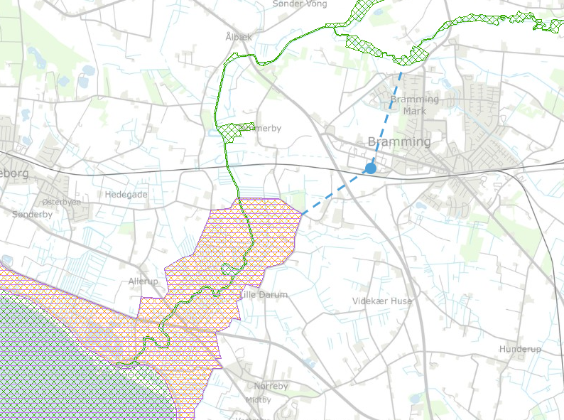
H79
F57/R27

En afgørelse om revurdering af en miljøgodkendelse træffes med hjemmel i miljøbeskyttelseslovens § 41, jf. § 41a. Hjemlen for revurderingsafgørelser er ikke nævnt i habitatbekendtgørelsens § 6 og §§ 7-8, som indeholder en oversigt over de afgørelsestyper inden for Miljøministeriets lovgivning, der skal gennemgå en foreløbig vurdering og eventuelt konsekvensvurderes.

En revurdering er ikke et nyt projekt i habitatreglernes forstand. Revurdering handler om myndighedens forpligtelse til at opdatere vilkårene for den lovlige drift, virksomheden har en godkendelse til, og indebærer ikke i sig selv gennemførelse af noget nyt på virksomheden.

Da der ikke i de tidligere miljøgodkendelser er blevet taget stilling Natura 2000-områder har Industrimiljø vurderet, at det alligevel er relevant at vurdere i forbindelse med revurderingen.

Industrimiljø har vurderet, at virksomheden ikke vil påvirke nogen af ovennævnte områder væsentligt, og at der derfor ikke skal foretages en nærmere konsekvensvurdering af virksomhedens virkninger på Natura 2000-områder under hensyn til bevaringsmålsætningen for de pågældende områder.

Artsbeskyttelse – bilag IV-arter
På habitatdirektivets bilag IV er nævnt en lang række arter, som kræver en særlig beskyttelse. En fortegnelse over de i Danmark hjemmehørende arter findes i habitatbekendtgørelsens bilag 7. Listen omfatter både planter og dyr, og beskyttelsen gælder både for arternes yngle- og rasteområder. En række af disse særligt beskyttede bilag IV-arter kan have yngle- og rasteområde på eller omkring det ansøgte projekts arealer. I Esbjerg Kommune er der kendskab til forekomst af følgende Bilag IV-arter: Birkemus, snæbel, løgfrø, spidssnudet frø, strandtudse, markfirben, odder, småflagermus og grøn mosaikguldsmed.

Da der ikke sker godkendelsespligtige ændringer på virksomheden i forbindelse med revurderingen, skal der ikke foretages en vurdering i forhold til artsbeskyttelse – bilag IV-arter i henhold til § 10 stk. 1 i habitatbekendtgørelsen, som omhandler vurdering af projekter i henhold til habitatdirektivets bilag IV-arter (artsbeskyttelse).

Redegørelse for vilkår
I overensstemmelse med godkendelsesbekendtgørelsen § 22 stk. 1 skal der stilles relevante vilkår til en række punkter (pkt. 1-13), herunder vilkår til virksomhedens indretning og drift, emissionsvilkår mv.

Der er fastsat standardvilkår for visse aktiviteter omfattet af listepunkt A203 jf. standardvilkårsbekendtgørelsen. Standardvilkår for vådmaleanlæg omfatter dog ikke anlæg for autolakering.

Vilkårene for Mosegaard Autolakering Aps er fastsat med inspiration fra standardvilkår for vådmaleanlæg omfattet af listepunkt A203 og suppleret med relevante vilkår for støj samt øvrige relevante vilkår.

Generelt
Virksomheden har hverken på kortere eller længere sigt planer om at bringe aktiviteterne på virksomheden til ophør.

Industrimiljøs vurdering
I overensstemmelse med § 22, stk. 1, nr. 12 i godkendelsesbekendtgørelsen er der fastsat vilkår om, at virksomheden ved ophør af driften skal meddele dette til tilsynsmyndigheden.

Indretning og drift
Virksomheden er etableret i 1974 og miljøgodkendt første gang i 2006.

Drift og driftstid.
Virksomhedens normale driftstid er kl. 6 – 18 på hverdage og eventuelt kl. 7 – 14 på lørdage. Arbejde vil i perioder kunne forekomme uden for disse tidsrum.

Industrimiljøs vurdering
Der er i virksomheden nuværende miljøgodkendelse fastsat støjgrænseværdier. Disse grænseværdier overføres uændret jf. afsnit om støj.

Produktionskapacitet, processer og forbrug af råvarer/hjælpestoffer.

Råvarer og hjælpestoffer
Der anvendes de råvarer og hjælpestoffer på virksomheden som fremgår af Tabel 6.

Tabel 6
Råvare/hjælpestof | Årligt forbrug 2005 | Anslået af virksomheden for 2021
Fortyndere | 836 kg VOC | 836 kg
Grundfarve | 129 kg | 80 kg
Hærdere | 554 kg | 140 kg
Klarlakker | 1.383 kg | 760 kg
Tonefarve (supertarf) | 3.132 kg | 2.035 kg
Tonefarve | 1.324 kg | 860 kg
Diverse | 170 kg | ?
Fortynder | 8.000 liter | 7.200 kg
I alt |  | 11.911 kg

I miljøgodkendelsen fra 2006 er der anslået et årligt forbrug af blandingsfortynder på ca. 14.000 kg, hvoraf ca. 6.200 kg VOC emitteres årligt. I forbindelse med revurderingen har virksomheden anslået forbrug jf. ovenstående til ca. 12 tons. Opgørelse over forbrug for 2022 viser imidlertid et forbrug på 8.850 kg, hvilket er noget lavere end det estimerede tal for 2021.

Virksomheden har desuden fremsendt opgørelser over VOC-forbruget i 2019 og 2020 jf. Tabel 7.

Tabel 7
Råvare/hjælpestof | Sum af VOC
Råvare/hjælpestof | 2019 | 2020
Acryllakker | 452,3 kg | 497 kg
Afrensningsprodukter | 162,6 kg | 150 kg
Basefarve | 343,1 kg | 635,4 kg
Fortyndere | 1.169,7 kg | 1.804,1 kg
Grundmaterialer | 923 kg | 1.153,9 kg
Hærdere | 745,8 kg | 841,8 kg
Industri | 110 kg | 140 kg
Klarlakker | 708 kg | 697,1 kg
Spartelprodukter | 4,7 kg | 14,2 kg
I alt | 2.953,2 kg | 5.298,1 kg

VOC-forbruget i 2019 og 2020 har således været lavere end det VOC-forbrug, der har ligget til grund for miljøgodkendelsen i 2006.

Virksomheden har oplyst, at der anvendes traditionelle autolakeringsprodukter og at der ikke anvendes zinkchromat-, zink-, epoxy-, bly- eller cadmiumholdige produkter.

Energianlæg
Til rumopvarmning og opvarmning af malekabiner anvendes gasoliefyrede og naturgasfyrede anlæg jf. Tabel 8.

Tabel 8
Afdeling | Type | Effekt  kW | Brændsel | Afkastnr. | Afkasthøjde
Storvogn | Robot | 40-50 | Gasolie | 1 | Ca. 1,5 - 2 meter over tag
Storvogn | Saico + NIM (brænder) | 320 | Naturgas | 2 | do
Rumventilation | Dantherm KA 150 | 140 | Gasolie | 3 | do
Storvognskabiner | Robot | 2 stk. á 350 | Gasolie | 4+5 | do
Personvognskabine | Saico | 140 | Gasolie | 6 | do
Personvognskabine | Saico | 280 | Gasolie | 7 | do
Personvognskabine | Dantherm | 275 | Gasolie | 8 | do
Personvognskabine | NIM | 430 | Naturgas | 9 | do
Personvognskabine | Dantherm | 100 | Gasolie | 10 | do
Depot v/kantine | Dantherm | 26 | Gasolie | 11 | do

Olietanke
Der er 4 tanke til fyringsolie på Smedevej 10 og Snedkervej 18:
Der er i 2021 foretaget inspektion på den nedgravede tank på 10.000 liter.

Tabel 9
Indhold | Volumen liter | Etableringsår | Fabrikationsnr./  typegodkendelsesnr. | Placering
Olie | 1.800 | 1997 | 701848-01 | Overjordisk, udendørs
Olie | 10.000 | 1976 | 201652 | Nedgravet
Olie | 1.200 | 2023 | Tanken er bestilt | Overjordisk, udendørs
Olie | 5.900 | 2005 | 148419 | Nedgravet

Industrimiljøs vurdering
Mange af lakkerne er blevet vandfortyndbare, hvorfor VOC-forbruget er lavere end forbruget i 2006, da virksomheden blev miljøgodkendt. Jf. afsnit om luftforurening og lugt er kapaciteten til forbrug af organiske opløsningsmidler fortsat større end 6 kg pr. time, hvorfor virksomheden fortsat er omfattet af listepunkt A203 på bilag i godkendelsesbekendtgørelsen.

Der er i miljøgodkendelse fra 2006 stillet vilkår om hvilke materialer, der må bruges og vilkår om opbevaring af flydende råvarer. Det er en forudsætning for miljøgodkendelsen, at der ikke anvendes andre råvarer eller hjælpestoffer, som medfører en øget miljøbelastning, hvorfor vilkår 2.1 sløjfes i den revurderede godkendelse. Der stilles fortsat vilkår om, at virksomheden skal føre driftsjournal med en årlig opgørelse af forbruget af maling og opløsningsmidler (herunder fortynder) jf. vilkår 26.

Der fastsættes desuden vilkår 20 til opbevaring af flydende råvarer jf. afsnit om beskyttelse af jord, grundvand og overfladevand for at sikre med udslip til kloak, jord, grundvand eller overfladerecipienter.

For at sikre mod gener i omgivelserne fastsættes vilkår 3 om at døre, vinduer og porte skal være lukkede, når der påføres maling. Der stilles endvidere vilkår 4 om at døre og porte til det fri skal være tætsluttende, ligesom der fastsættes vilkår om ventilation.

Der stilles vilkår 5 om målesteder i afkast, hvor der er fastsat emissionsgrænseværdier. Jf. vilkår 6 kan målesteder etableres såfremt der opstår et aktuel behov og for eksisterende afkast kan målinger gennemføres i målesteder, der ikke er indrettet som anført i MEL-22 efter forudgående aftale med Esbjerg Kommune, hvis målefirmaet vurderer, at der kan udtages repræsentative prøver.

Olietankene er reguleret af bestemmelserne i olietankbekendtgørelsen.

Luftforurening og lugt
Tabel 10 viser de kilder, der kan bidrage til luftemissionen fra virksomheden.

Tabel 10
Afkast nr. | Afkast fra | Filter, rensningseffekt  (malingsstøv/støv) | Højde  m over terræn | Diameter  mm | Luftmængde  m³/h | Lakforbrug  L/h | Max. timeemission af VOC  kg/h
1 | Personvogn (gl.) | Min. 90 % | 18,5 | 710 | 18.000 | 4 | 1,68
2 | Personvogn (l) | Min. 90 % | 16,5 | 710 | 18.000 | 4 | 1,68
3 | Lastvogn (gl.)  reserve | Min. 90 % | 25 | 710 | 22.000 | 12 | 5,04
4 | Sliberum  tidl. lastvogn | Min. 90 % | 25 | 710 | 13.000 | 0 | 0
5 | Lastvogn | Min. 90 % | 21,3 | 900 | 34.000 | 4 | 2,97
6 | Lastvogn | Min. 90 % | 21,3 | 900 | 34.000 | 12 | 5,04
7 | Lastvognsdele | Min. 90 % | 21,3 | 710 | 22.000 | 4 | 2,97
8 | Rumventilation | - | 8 | 500 |  | - | -
9 | Blanderum | - | 8 | 250 |  | - | -
10 | Slibestøvudsugning | ? | 5 | 150 |  | - | -
11 | Blanderum | - | 8 | 250 |  | - | -
12 | Rumventilation | - | 6 | 500 |  | - | -
13 | Blanderum | - | 5 | 250 |  | - | -
14 | Slibestøv | ? | 6 | 150 |  | - | -
15 | Blanderum | - | 6 | 400 |  | - | -
16 | Rumventilation | - | 6 | 400 |  | - | -

Placering af afkast er vist på tegning i bilag 2.

Virksomheden har oplyst, at lakforbrug i personvognskabinerne er uændrede i forhold til 2005, men at den maksimale timeemission nærmere er 1 kg/time (end 1,68 kg/time) pr. kabine, da mange af lakkerne er blevet vandfortyndbare. Klarlak og grundfarve er stadig VOC-holdig.

Virksomheden oplyser endvidere, at lastvognslakkerne ikke er ændret væsentligt i forhold til 2005. Der er således ikke vandfortyndbare lastvognslakker i normal produktion, rent undtagelsesvist kan der forekomme et enkelt vandfortyndbart produkt.

Ved normal drift er to malekabiner i brug samtidig. Drift i 3 kabiner forekommer i maksimalt ca. 10 % af tiden. Drift i 4 kabiner samtidigt forekommer meget sjældent. Virksomheden har oplyst, at der ved drift i 3 eller 4 kabiner samtidigt ikke er tale om store maleopgaver og at den samlede timeemission aldrig vil overstige 9,7 kg VOC, som er den maksimale kildestyrke forudsat i miljøgodkendelsen fra 2006.

Alle malerkabiner har Paintstopfiltre, som har en rensningsgrad på minimum 90 %. Filtrene er placeret i bunden af kabinerne. Virksomheden har oplyst, at der renses ned til ca. 1 mg støv/m³.

Fra blanderummet er der kun emission af VOC. Ventilation i blanderum er delvist forsynet med Paintstopfiltre, det samme gælder rumventilation.

Malekabiner er forsynet med en differenstrykmåler, som viser trykfaldet over filtre. Den enkelte maler kontrollerer løbende differenstrykmålerne for at undgå tilstopning af filtre. Kontrollen sker ikke med faste intervaller. Når filtre er nye, er der ikke behov hyppig kontrol, men efterhånden som filtrene tilstoppes og "måleren begynder at flytte sig", laves hyppig kontrol (flere gange dagligt) for at sikre, at ventilationen virker efter hensigten.

Energianlæg
Fra virksomhedens energianlæg er der de afkast, som fremgår af Tabel 11.

Tabel 11
Afkast-nr. | Afdeling | Type | Effekt  kW | Brændsel | Afkasthøjde
E1 | Storvogn | Robot | 40-50 | Gasolie | Alle afkast fra fyr er ca.  1,5-2 meter over tag
E2 | Storvogn | Saico + NIM (brænder) | 320 | Naturgas | do
E3 | Rumventilation | Dantherm KA 150 | 140 | Gasolie | do
E4+E5 | Storvognskabiner | Robot | 2 stk. á 350 | Gasolie | do
E6 | Personvognskabine | Saico | 140 | Gasolie | do
E7 | Personvognskabine | Saico | 280 | Gasolie | do
E8 | Personvognskabine | Dantherm | 275 | Gasolie | do
E9 | Personvognskabine | NIM | 430 | Naturgas | do
E10 | Personvognskabine | Dantherm | 100 | Gasolie | do
E11 | Depot v/kantine | Dantherm | 26 | Gasolie | do

Placering af afkast er vist på tegning i bilag 2.

Industrimiljøs vurdering
Det er i nuværende miljøgodkendelse forudsat, at der maksimalt emitteres 9,7 kg organiske opløsningsmidler pr. time fra samtidig drift af 3 af de 6 kombikabiner.

I forbindelse med ansøgning om miljøgodkendelse i 2006 er afkasthøjder dimensioneret således, at B-værdien for blandingsfortynder på 0,15 mg/m³ overholdes i omgivelserne. Vilkår om afkasthøjder og maksimale kildestyrker videreføres, da virksomheden har oplyst, at maksimale kildetyrker for VOC er uændrede eller lavere end forudsat ved beregningerne i 2006.

Virksomheden har oplyst, at der ikke anvendes zinkchromat-, zink-, epoxy-, bly- eller cadmiumholdige produkter.

Virksomheden har ikke oplyst om evt. indhold af hovedgruppe 1-stoffer i de produkter, der anvendes. Til hovedgruppe 1 henføres kemiske stoffer, om hvilke det i dag vides, at de er særligt farlige for sundheden eller særligt skadelige for miljøet. Industrimiljø forudsætter, at der ikke anvendes produkter, der indeholder hovedgruppe 1-stoffer og stiller vilkår herom.

For vådmaleanlæg omfattet af standardvilkår er der krav om, at der skal være installeret overvågning af udsugningskapaciteten ved hjælp af udsugningsalarmer, der automatisk går i gang med et lys- eller lydsignal, når udsugningskapaciteten falder. Der er desuden krav om, at malingspåføring straks skal indstilles ved ventilationssvigt, og først må genoptages, når ventilationsanlægget fungerer korrekt.

Esbjerg Kommune vurderer, at disse vilkår også er relevante for autolakereriet. Da der er tale om eksisterende anlæg, accepterer Esbjerg Kommune dog, at den nuværende kontrol fortsættes med vilkår om, at malingspåføring straks skal indstilles ved ventilationssvigt. Ved udskiftning af anlæg eller differenstrykmålere, skal der monteres alarmer, der automatisk går i gang med et lys- eller lydsignal, når udsugningskapaciteten falder.

Vilkår om emissionsgrænseværdier for støv, herunder slibestøv, videreføres og suppleres med emissionsgrænseværdier for zinkstøv og epoxystøv og der fastsættes relevante B-værdier.

For at sikre mod lugtgener i omgivelserne stilles endvidere vilkår om, at virksomheden ikke må give anledning til lugtgener udenfor virksomhedens område, der efter tilsynsmyndighedens vurdering er væsentlige for omgivelserne.

Energianlæggene med en nominel indfyret termisk effekt på mere end eller lig med 120 kW og mindre end 1 MW reguleres efter afsnit 6.3.3 i supplement til Luftvejledningen (2017) – Kapitel 6 om energianlæg. Vilkår om emissionsgrænseværdier for gasolie i nuværende miljøgodkendelse videreføres og der fastsættes emissionsgrænseværdier for anlæg, der fyres med naturgas jf. vilkår 7.

For anlæggene med en nominel indfyret termisk effekt på mindre end 120 kW er ingen emissionsgrænseværdier jf. luftvejledningen. Skorstene til disse anlæg udføres i henhold til de til enhver tid gældende gas- og bygningsreglementer.

Det vurderes, at virksomheden ved overholdelse af de stillede vilkår ikke giver anledning til væsentlig luftforurening. Det vurderes endvidere at virksomheden kan overholde de stillede luftvilkår.

Støj
Der er følgende kilder, der bidrager til støjbelastningen fra virksomheden:

- Luftindtag til kabiner og rumventilation.
- Afkast fra kabiner og rumventilation.
- Kompressorer.
- Støj fra slibning.
- Transport til og fra virksomheden.

Til- og frakørsel til virksomheden kan ske både via Smedevej og via Snedkervej.

Der er ingen udendørs aktiviteter på virksomheden udover til- og frakørsel.

Industrimiljøs vurdering
Der er i virksomheden nuværende miljøgodkendelse fastsat støjgrænseværdier i overensstemmelse med Miljøstyrelsens støjvejledning. Esbjerg Kommune vurderer, at virksomheden fortsat kan overholde de fastsætte støjgrænseværdier, som videreføres uændret.

Der er i virksomhedens nuværende miljøgodkendelse vilkår om, at virksomheden efter anmodning fra tilsynsmyndigheden indtil 1 gang årligt skal udføre en ”Miljømåling – ekstern støj” til eftervisning af, at støjgrænseværdierne er overholdt. Dette vilkår videreføres med præcisering af, hvornår støjgrænseværdier anses for overholdt.

Affald
Virksomheden har oplyst, at der fremkommer de affaldstyper på virksomheden, som fremgår af Tabel 12.

Tabel 12
Affaldsfraktion | EAK kode | Årlig mængde | Maksimalt oplag | Opbevaring | Transportør af affald | Modtager af affald
Pap og papir | - | 1.500 kg | Ca. 50-100 kg | Indendørs i værksteder i 400 L containere med låg | Brians Renovation, Grindsted | Brians Renovation, Grindsted
Brændbart | - | 6.000 kg | Ca. 200-400 kg | do | do | do
Fortynder og malingsrester | Se beskrivelse under tabellen

Fortynder og malingsrester håndteres via ordning med Bent Hansens Malervarer, Kolding Huse Syd 24, 5580 Nørre Aaby. Hver 5. uge ombyttes 3 tromler, dvs. at Mosegaard Autolakering Aps modtager 600 L renset fortynder og bortskaffer 600 L brugt fortynder med malingsrester. Bent Hansens Malervarer er transportør og sørger desuden for regenerering/rensning af fortynderen.
Både ren og snavset fortynder opbevares i 200 liters tromler i aflåst skibscontainer. Tromlerne står på spildbakker, således at spild fra minimum 1 tromle kan tilbageholdes. Den samlede lagerbeholdning kan være op til 1.000 liter, da virksomheden altid har noget ekstra ren fortynder på lager.

Mosegaard Autolakering Aps foretager ikke regenerering/rensning af spildfortynder.

Industrimiljøs vurdering
Der er i virksomhedens nuværende miljøgodkendelse vilkår til opbevaring af flydende farligt affald samt vilkår til sikring mod ukontrolleret udslip af forurenende stoffer. Vilkårene videreføres, men ændres redaktionelt til en opdateret og mere præcis ordlyd jf. vilkår 19.

Endvidere videreføres vilkår om regelmæssig bortskaffelse af farligt affald, vilkår 18.

Vilkår 7.1 om bortskaffelse af affald i overensstemmelse med kommunens affaldsregulativer sløjfes, da dette følger af lovgivningen.

Industrimiljø vurderer, at virksomheden håndterer og bortskaffer affald i henhold til Esbjerg Kommunes regulativ for erhvervsaffald.

Spildevand
Fra virksomhedens aktiviteter på Smedevej 10 fremkommer kun sanitært spildevand, idet der ikke er vask af udstyr eller andre aktiviteter, som medfører industrispildevand.

På Snedkervej 18, hvor der ikke er autolakeringsaktiviteter, er der en vaskeplads, hvor der anvendes rent vand til afvask af trafikfilm og smuds på biler. Der foretages ikke motorvask eller vask af olierede dele. Der er intet forbrug af motorrens, autoshampoo el.lign.
På Snedkervej 18 foregår kun vask, af- og påmontering af dele samt oplag af biler.
Industrimiljøs vurdering
Der meddeles en særskilt tilslutningstilladelse til vaskepladsen på Snedkervej 18.

Industrimiljø vurderer derfor, at der ikke er behov for at fastsætte vilkår om spildevand i miljøgodkendelsen.

Beskyttelse af jord, grundvand og overfladevand
Virksomheden er beliggende i et område med drikkevandsinteresser (OD) udlagt efter bekendtgørelse om udpegning af drikkevandsressourcer.

Virksomheden har i ansøgning oplyst, at tromler med ren fortynder og spildfortynder står på en spildbakke, som kan tilbageholde volumen af den største beholder.

Industrimiljøs vurdering
Der er i virksomhedens nuværende miljøgodkendelse stillet krav til opbevaring af flydende farligt affald, så der ikke sker udslip til kloak eller forurening af jord og grundvand. Vilkår videreføres med en opdateret ordlyd jf. vilkår 19. Herudover stilles vilkår om, at fortynder og opløsningsmiddelholdig maling, der ved spild o. lign. kan medføre risiko for forurening af jord og grundvand, skal opbevares på samme måde som farligt affald, jf. vilkår 20 og at håndtering af olier og kemikalier (både råvarer og affald) skal foregå på befæstede arealer og med kontrolleret afledning af overfladevand fra udendørs arealer jf. vilkår 21.

Derudover stilles vilkår om, at virksomheden løbende og mindst en gang årligt skal foretage visuel kontrol for utætheder, revnedannelser og vedligeholdelsesstand af befæstede arealer og tætte belægninger og at utætheder skal udbedres for at sikre mod forurening af jord og grundvand jf. vilkår 25.

Industrimiljø vurderer, at de stillede vilkår minimerer risikoen for, at virksomhedens aktiviteter/produktion giver anledning til forurening af jord, grundvand og overfladevand. Det vurderes endvidere, at virksomheden kan overholde de stillede vilkår.

Driftsforstyrrelser og uheld
Af godkendelsesbekendtgørelsens § 22 stk. 1 punkt 10 og 11 fremgår det, at der i miljøgodkendelsen skal stilles vilkår om, hvordan virksomheden skal forholde sig i unormale driftssituationer samt andre vilkår til virksomhedens indretning og drift, der er nødvendige for at sikre, at virksomheden ikke påfører omgivelserne væsentlig forurening, herunder ved uheld.

Der foreligger ikke en redegørelse for mulige driftsforstyrrelser og uheld.

Industrimiljøs vurdering
Industrimiljø vurderer, at den væsentligste miljømæssige risiko er brud på beholdere med fortynder.

I miljøgodkendelsen fra 2006 er der stillet vilkår 8.1 om, at ”Virksomhedens processer og apparatur skal indrettes og vedligeholdes således, at ukontrolleret udslip af forurenende stoffer i videst muligt omfang forhindres eller forebygges, og således at evt. skadeomfang kan begrænses.”

Herudover er der vilkår til opbevaring af flydende farligt affald. Vilkår videreføres med en opdateret ordlyd. Herudover stilles vilkår om, at fortynder og opløsningsmiddelholdig maling, der ved spild o. lign. kan medføre risiko for forurening af jord og grundvand, skal opbevares på samme måde som farligt affald, ligesom der stilles vilkår om, at virksomheden løbende og mindst en gang årligt skal foretage visuel kontrol for utætheder, revnedannelser og vedligeholdelsesstand af befæstede arealer og tætte belægninger og at utætheder skal udbedres for at sikre mod forurening af jord og grundvand jf. afsnit om beskyttelse af jord, grundvand og overfladevand.

Industrimiljø vurderer, at virksomheden ved overholdelse af de stillede vilkår ikke vil give anledning til væsentlig forurening i tilfælde af driftsforstyrrelser og uheld.

Egenkontrol og driftsjournal
Virksomheden fører bl.a. driftsjournal over forbruget af lak og fortynder.

Industrimiljøs vurdering
I miljøgodkendelsen stilles en række opdaterede vilkår til virksomhedens egenkontrol og driftsjournal.

Industrimiljø vurderer, at virksomheden ved overholdelse af de stillede vilkår vil føre en effektiv egenkontrol med virksomhedens indretninger og produktionsanlæg. Det er Industrimiljøs vurdering, at virksomheden kan overholde de stillede vilkår.

Risiko
Virksomheden er ikke omfattet af risikobekendtgørelsen.

BAT/Renere teknologi
Det er et grundlæggende krav i miljøbeskyttelsesloven, at forurenende virksomheder skal begrænse forureningen mest muligt ved at anvende den bedste tilgængelige teknik (BAT).

I forbindelse med miljøgodkendelse og revurdering af miljøgodkendelse af virksomheder/anlæg, skal der derfor stilles krav til virksomheden, der svarer til det, der er opnåeligt ved anvendelse af den bedste tilgængelige teknologi.

Virksomheden har aktiviteter (autolakering), der hverken er omfattet af BAT-konklusioner, BAT-referencedokumenter eller standardvilkår.

Ifølge godkendelsesbekendtgørelsens § 19 skal det sikres, at der er truffet de nødvendige foranstaltninger til at forbygge og begrænse forurening ved anvendelse af BAT, før der meddeles godkendelse. Da virksomheden kun bruger produkter, der er godkendt til autolakering jf. VOC-produktbekendtgørelsen og da hovedparten af de stillede vilkår svarer til standardvilkår for andre typer af vådmaleanlæg, er det Industrimiljøs vurdering, at vilkårene i afgørelsen sikrer, at virksomheden anvender BAT, da standardvilkår er udarbejdet, så de er repræsentative for de typiske virksomheder inden for en bestemt branche, og vilkårene er baseret på den bedst tilgængelige teknik inden for branchen.

VOC-bekendtgørelsen
VOC-bekendtgørelsen omfatter anlæg, hvor der foregår en eller flere af de processer og aktiviteter, som er angivet i bilag 1 i bekendtgørelsen, når tærskelværdierne i bilag 2 og 3 for det årlige forbrug af organiske opløsningsmidler overskrides.

Lakering og reparationslakering er defineret i punkt 6 på bilag 1:

6. | Lakering og reparationslakering af køretøjer
 | a) Lakering af køretøjer
 | Aktiviteter, hvorunder en eller flere påføringer af kontinuerlige overfladelag foretages på enhver af følgende køretøjstyper:
 | i) | Nye biler, defineret som køretøjer i klasse M1 i Europa-Parlamentets og Rådets direktiv 2007/46/EF af 5. september 2007 om fastlæggelse af en ramme for godkendelse af motorkøretøjer og påhængskøretøjer dertil samt af systemer, komponenter og separate tekniske enheder til sådanne køretøjer og i klasse N1, for så vidt de behandles i samme anlæg som køretøjer i klasse M1.
 | ii) | Førerhuse til lastvogne, defineret som førerens kabine, og alle integrerede indretninger til teknisk udstyr, i køretøjer af klasse N2 og N3 i direktiv 2007/46/EF.
 | iii) | Varevogne og lastvogne, defineret som køretøjer i klasse N1, N2 og N3 i direktiv 2007/46/EF, med undtagelse af førerhuse til lastvogne.
 | iv) | Busser, defineret som køretøjer i klasserne M2 og M3 i direktiv 2007/46/EF.
 | v) | Påhængskøretøjer, defineret i klasse O1, O2, O3 og O4 i direktiv 2007/46/EF.
 | Disse overfladebehandlingsaktiviteter omfatter ikke overfladebehandling af substrater med metaller ved elektroforese og kemisk sprøjtning. Hvis behandlingsaktiviteten omfatter et trin, hvor den pågældende artikel trykkes, anses trykningen, uanset den anvendte teknik, som en del af overfladebehandlingen. Trykning som særskilt aktivitet er dog ikke omfattet, men kan være dækket af bekendtgørelsen, hvis trykningen som aktivitet falder ind under dens anvendelsesområde.
 | b) Reparationslakering af køretøjer
 | Industrielle eller kommercielle overfladebehandlingsaktiviteter med tilhørende affedtningsaktiviteter, hvor et af følgende udføres:
 | i) | Oprindelig overfladebehandling af køretøjer bestemt til færdsel på vej, som defineret i direktiv 2007/46/EF, eller dele heraf med efterbehandlingsmaterialer, som ikke foretages i tilknytning til den oprindelige fremstillingsproces.
 | ii) | Overfladebehandling af påhængskøretøjer (herunder sættevogne) (klasse O i direktiv 2007/46/EF).

Lakering af køretøjer omfatter maling af nye køretøjer i tilknytning til den oprindelige fremstillingsproces på bilfabrikker mv.

Aktiviteterne hos Mosegaard Autolakering Aps betragtes således som reparationslakering.
Jf. Miljøstyrelsens hjemmeside har aktiviteten ’reparationslakering af køretøjer’ som defineret i punkt 6 b) i bilag 1 til VOC-bekendtgørelsen siden 2009 ikke omfattet følgende delaktivitet:
”Overfladebelægning af køretøjer bestemt til færdsel på vej, som defineret i direktiv 70/156/EØF2), eller af dele af disse køretøjer, der udføres som en del af reparationsarbejde, vedligeholdelse eller dekorering uden for bilfabrikkerne”.
Denne delaktivitet er således ikke omfattet af VOC-bekendtgørelsen. De lakker, der anvendes til delaktiviteten, er i stedet reguleret af bekendtgørelsen om markedsføring og mærkning af flygtige organiske forbindelser i visse malinger og lakker samt produkter til autoreparationslakering, (VOC-produktbekendtgørelsen).
Virksomheden foretager således ikke aktiviteter, der er omfattet af VOC-bekendtgørelsens bilag 1 punkt 6, hvorfor autolakeringsaktiviteten ikke er omfattet af bekendtgørelsen.

Helhedsvurdering
Esbjerg Kommune vurderer, at virksomheden kan indrettes og drives på stedet uden at påføre omgivelserne væsentlige forurening, som er uforenelig med hensynet til omgivelsernes sårbarhed og kvalitet, jf. miljøbeskyttelseslovens kapitel 1, når driften er i overensstemmelse med de oplysninger, der ligger til grund for afgørelsen, og når de fastsatte vilkår overholdes.

Endvidere vurderes det, at virksomheden har truffet de nødvendige foranstaltninger til at forebygge og begrænse forurening ved anvendelse af BAT.

Øvrig regulering
Virksomhedens affald skal bortskaffes i overensstemmelser med kommunens affaldsregulativ/anvisninger.

Klagevejledning
Afgørelsen kan, jf. miljøbeskyttelseslovens § 91 stk. 1, påklages til Miljø- og Fødevareklagenævnet af
- Ansøgeren,
- enhver, der har en individuel, væsentlig interesse i sagens udfald,
- Sundhedsstyrelsen,
- foreninger og organisationer, i det omfang de har klageret over den konkrete afgørelse, jf. miljøbeskyttelseslovens §§ 99 og 100.

Du klager via klageportalen, som du finder via kpo.naevneneshus.dk.
Klageportalen findes også via borger.dk eller virk.dk. Du logger på klageportalen med Nem-ID.

En klage er indgivet, når den er tilgængelig for Esbjerg Kommune via klageportalen. Når du klager, skal du betale et gebyr på 900 kr. for borgere og 1.800 kr. for virksomheder, organisationer og offentlige myndigheder.

I klageportalen sendes din klage automatisk først til Esbjerg Kommune. Hvis Esbjerg Kommune fastholder afgørelsen, sender Esbjerg Kommune klagen videre til behandling i nævnet via klageportalen. Du får besked om videresendelsen.

Miljø- og Fødevareklagenævnet afviser din klage, hvis du sender den uden om klageportalen, medmindre du er blevet fritaget for brug af klageportalen. Hvis du ønsker at blive fritaget for at bruge klageportalen, skal du sende en begrundet anmodning via mail til Miljø- og Fødevareklagenævnet. Nævnet afgør herefter, om du kan fritages for at bruge klageportalen. Se betingelserne for at blive fritaget."

Klagefristens udløb
Klagen skal være modtaget senest den 21. september 2023, der er dagen for klagefristens udløb.

Orientering om klage
Hvis Esbjerg Kommune får besked fra Klageportalen om, at der er indgivet en klage over afgørelsen, orienterer Esbjerg Kommune virksomheden herom.

Betingelser mens klagen behandles
Virksomheden vil kunne udnytte afgørelsen, mens Miljø- og Fødevareklagenævnet behandler en eventuel klage, medmindre nævnet bestemmer noget andet. Forudsætningen for det er, at virksomheden opfylder de vilkår, der er stillet i afgørelsen. Udnyttes afgørelsen sker dette dog på ansøgerens eget ansvar og indebærer ingen begrænsning for Miljø- og Fødevareklagenævnets mulighed for at ændre eller ophæve afgørelsen.

Søgsmål
Afgørelsen kan indbringes for domstolene. En sådan retssag skal være anlagt inden 6 måneder efter afgørelsen er meddelt, dvs. senest den 24. februar 2024.

Offentliggørelse
Afgørelsen offentliggøres på DMA – Digital MiljøAdministration (DMA) - dma.mst.dk/

Henvendelse i sagen kan rettes til undertegnede på telefon (direkte) 7616 1389.

Med venlig hilsen

Inken Frank
Ingeniør

Bilag:
  - Kort med angivelse af virksomhedens placering.
  - Tegninger med afkast
  - Revurderede vilkår

Kopi til:

- Danmarks Naturfredningsforening, dnesbjerg-sager@dn.dk
- Friluftsrådet, sydvestjylland@friluftsraadet.dk
- Styrelse for patientsikkerhed i Region Syd, stps@stps.dk
- Mosegaard autolakering CVR-10314046 og post@mosegaards.dk
- Rådgiver Poul Jørgensen, Nørskov Miljø Teknik Aps, pisostandard@gmail.com
Bilag 1 - Situationsplan

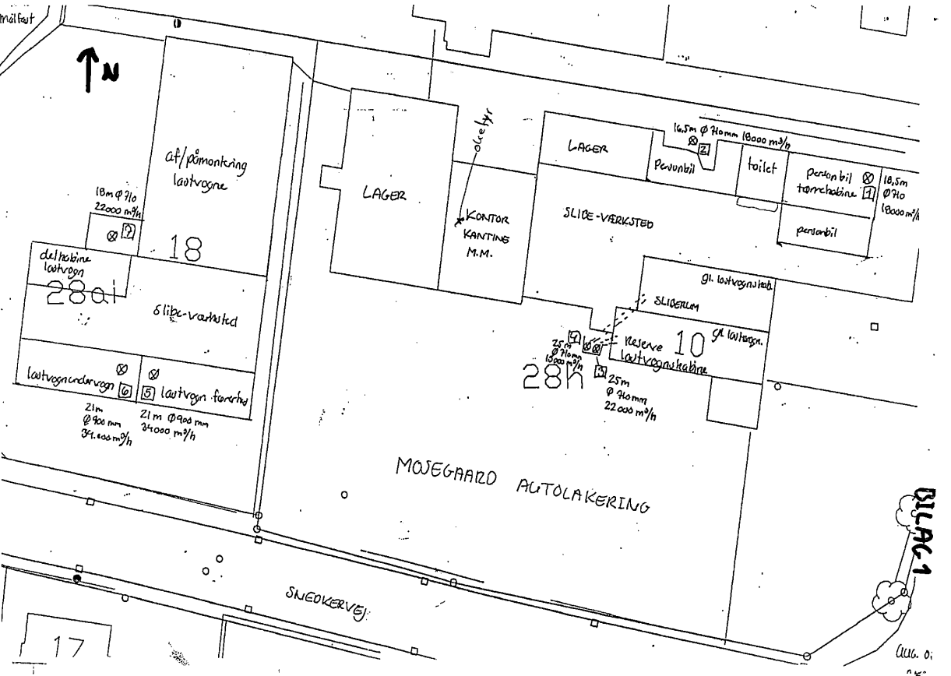
Bilag 2 – Tegninger med afkast

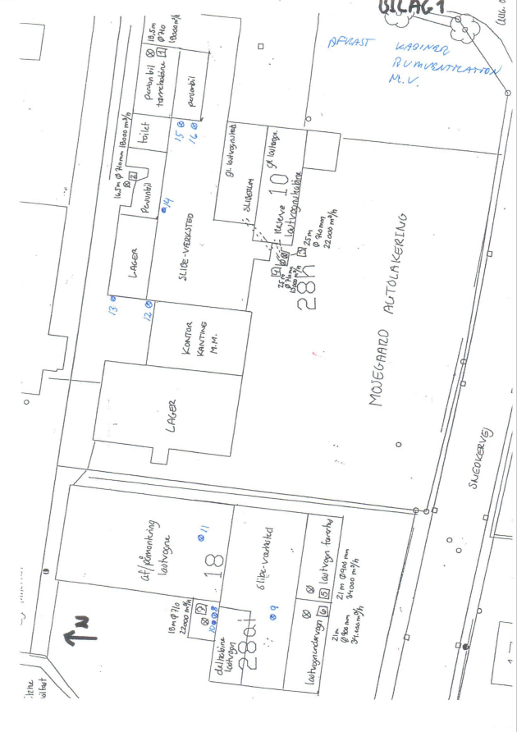
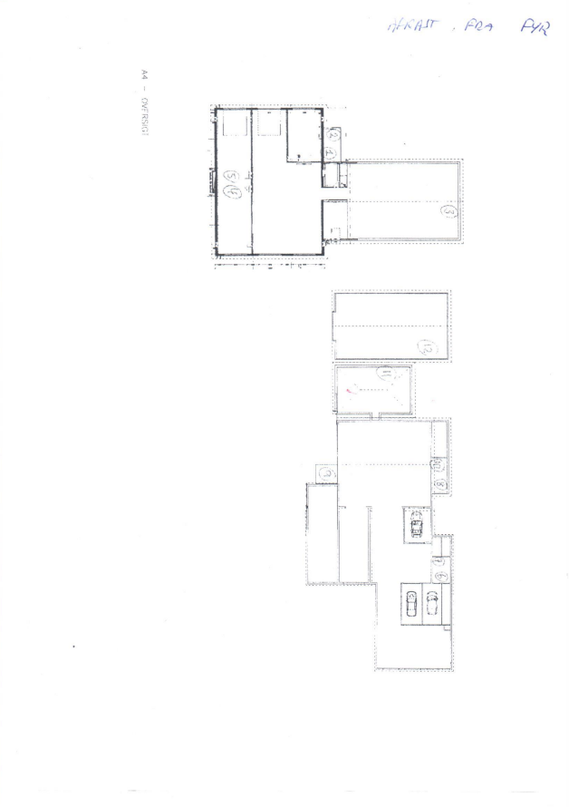
Bilag 3 – Revurderede vilkår

Vilkår i Esbjerg Kommunes miljøgodkendelse af 25. september 2006.

Vilkår nr. | Vilkår | Nu omfattet af vilkår | Slettet | Bemærkninger
 | Etablering
1.1 | Virksomheden skal være bragt i overensstemmelse med vilkårene inden 3 måneder fra godkendelsens ikrafttræden. |  | x
1.2 | Hvis driften af hele eller dele af virksomheden ophører, bortfalder godkendelsen til den del, der ikke er i drift, efter 2 års sammenhængende driftsstop. | 1 |  | Dele af vilkåret er slettet. En godkendelse bortfalder, hvis der opstår kontinuitetsbrud, dvs. når driften er indstillet, og godkendelsen ikke har været udnyttet i 3 på hinanden følgende år, jf. miljøbeskyttelseslovens § 78a. Det gælder kun i forhold til det fuldstændige ophør af en virksomhed eller en aktivitet, og f.eks. ikke i forhold til produktionsudsving, som en virksomhed kan have inden for rammerne af en miljøgodkendelse.
 | Indretning og drift
2.1 | Der må kun anvendes de i miljøteknisk beskrivelse nævnte materialer eller tilsvarende materialer for hvilke det kan dokumenteres, at brugen ikke medfører en forøget miljøbelastning. |  | x | Følger af lovgivning.
2.2 | Flydende råvarer skal placeres således, at der i tilfælde af udslip ikke er mulighed for afløb til kloak eller jorden. | 20
 | Støj
3.1 | Støjbelastningen fra virksomheden, målt eller beregnet som det ækvivalente korrigerede støjniveau i dB(A) i 1,5 meters højde over det omgivende terræn, må ikke overskride nedennævnte grænser i ethvert punkt uden for ejendommens skel:  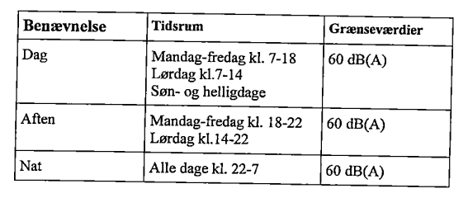 | 15
 | Sprøjtelakering
4.1 | Den maksimale timeemission af blandingsfortynder må ikke overstige 9,7 kg pr. time fra samtidig drift af kabine 2, 6 og 7 eller tilsvarende kombination. De enkelte afkasts maksimale timeemission må ikke overstige nedenstående værdier.  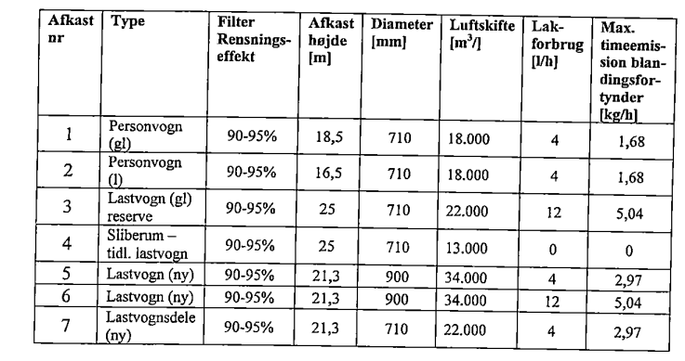  Afkastplacering på virksomheden fremgår af bilag 1. | 9
4.2 | Afkasthøjden skal minimum være som det fremgår af ovenstående tabel og afkasthøjden skal være mindst 8 m/s i opadgående retning ved mindste praktiske belastning. | 9 |  | Dele af vilkår udgår, da afkasthøjde er fastlagt ved OML-beregning
4.3 | Total støv fra malingspåføring må ikke overstige 10 mg/Nm³. Denne emissionsgrænseværdi for total støv anses for overholdt, hvis der er installeret et filter der til enhver tid tilbageholder mindst 90 % af partiklerne i afkastluften. Afkasthøjderne skal minimum være som anført i tabellen. | 7
4.4 | Emission af partikler mindre end 10 µm fra sprøjtelakering må ikke give anledning til, at B-værdi for malingstøv på 0,08 mg/m³ for støv i øvrigt overskrides. Afkasthøjderne skal minimum være som anført i tabellen på forrige side. | 8
 | Slibning
5.1 | Emissionen af partikler fra udsugningsanlæg ved støvgivende maskiner fra slibning skal begrænses til 20 mg/m³ (n, tør) afkastluft, målt som middelværdi over 1 time. | 7
5.2 | Afkasthastigheden skal være mindst 8 m/s i opadgående retning ved mindste praktiske belastning.  Afkasthøjden fra slibning i værksted skal minimum være 1,5 m over tagryg, og afkast fra gl. lastvognskabine skal være 25 m. | (9)
 | Gasoliefyr
6.1 | Gasoliefyr skal overholde emissionsgrænseværdierne:  CO: Maksimalt 100 mg/Nm³ tør røggas ved 10 % O₂.  NO_{x} regnet som NO₂: Maksimalt 250 mg/Nm³ tør røggas ved 10 % O₂.  Ved udskiftning til nye anlæg skal emissionsgrænseværdien for NO_{x} være 110 mg/Nm³ tør røggas ved 10 % O₂. | 7
6.2 | Skorstenshøjden skal overholde bygningsreglementets bestemmelser. |  | x
 | Affald
7.1 | Affald skal bortskaffes i overensstemmelse med kommunens affaldsregulativer. |  | x
7.2 | Indendørs opbevaring af flydende farligt affald skal foregå i rum uden afløb, og gulvet skal være vanskeligt gennemtrængeligt for affaldet.  Rummet skal være således indrettet, at rumfanget i største emballageenhed ikke kan løbe ud af rummet. | 19
7.3 | Udendørs opbevaring af flydende farligt affald skal foregå på en overdækket plads med en for affaldet vanskeligt gennemtrængelig belægning.  Pladsen skal afgrænses med en kant, der sikrer, at rumfanget i største emballageenhed kan opsamles. | 19
7.4 | Farligt affald skal bortskaffes regelmæssigt, dog mindst 2 gange pr. år. | 18
 | Sikkerhedsforanstaltninger
8.1 | Virksomhedens processer og apparatur skal indrettes og vedligeholdes således, at ukontrolleret udslip af forurenende stoffer i videst muligt omfang forhindres eller forebygges, og således at evt. skadeomfang kan begrænses. | 22
8.2 | Akut forurening som følge af driftsuheld eller andet skal straks meddeles alarmcentralen eller kommunens tekniske afdeling. | 23
 | Egenkontrol
9.1 | Virksomheden skal, efter anmodning fra tilsynsmyndigheden, bekoste og lade foretage indtil 1 årlig støjregistrering for at eftervise, at godkendelsens vilkår overholdes.  Målingerne skal udføres som ”Miljømåling – ekstern støj” af et dertil akkrediteret eller af Miljøstyrelsen godkendt laboratorium.  Målerapporten, er skal indeholde oplysninger om relevante produktionsforhold på måletidspunktet, skal sendes til tilsynsmyndigheden senest en måned efter målingernes udførelse. | 16
9.2 | Virksomheden skal, efter anmodning fra tilsynsmyndigheden, bekoste og lade foretage indtil 1 årlig registrering af emissionen af støv og/eller organiske opløsningsmidler for at eftervise, at godkendelsens vilkår overholdes.  Registreringerne skal foretages af et hertil akkrediteret laboratorium efter de til enhver tid gældende vejledninger fra Miljøstyrelsen.  Hver emissionsregistrering skal omfatte mindst 3 målinger ved maksimale emissionsforhold (præstationsmålinger). Det aritmetiske gennemsnit af målingerne skal overholde det vilkår, der skal kontrolleres, for at vilkåret anses for overholdt.  Målerapporten, der skal indeholde oplysninger om relevante produktionsforhold på måletidspunktet, skal sendes til tilsynsmyndigheden senest en måned efter målingernes udførelse. | 12
9.3 | Virksomheden skal mindst 1 gang årligt lade foretage rensning og justering af oliefyr. |  | x
9.4 | Virksomheden skal føre driftsprotokol – tilgængelig for miljøtilsynet – omfattende:  - Resultaterne af ovenstående udførte målinger.  - Det årlige råvareforbrug.  - Tidspunkter for vedligeholdelse/udskiftning af filtre.  Journaler samt kvitteringer for bortskaffelse af affald, skal opbevares på virksomheden i mindst 5 år.  Oplysningerne skal være tilgængelige for tilsynsmyndigheden. | 26



Torvegade 74. 6700 Esbjerg
Tlf.: 76 16 16 16
miljo@esbjergkommune.dk
www.esbjergkommune.dk

Bekendtgørelse om godkendelse af listevirksomhed, BEK nr. 2080 af 15/11/2021,
Bekendtgørelse om standardvilkår i godkendelse af listevirksomhed, BEK nr. 2079 af 15/11/2021,
Bekendtgørelse af lov om miljøbeskyttelse, LBK nr. 5 af 03/01/2023,
Bekendtgørelse om kvalitetskrav til miljømålinger, BEK nr. 2362 af 26/11/2021,
Bekendtgørelse af forvaltningsloven, LBK nr. 433 af 22/04/2014,
Bekendtgørelse af lov om miljøvurdering af planer og programmer og af konkrete projekter (VVM), LBK nr. 4 af 03/01/2023,
Bekendtgørelse om udpegning af drikkevandsressourcer, BEK nr. 483 af 08/05/2023
Bekendtgørelse om udpegning og administration af internationale naturbeskyttelsesområder samt beskyttelse af visse arter, BEK nr. 2091 af 12/11/2021,
Rådets direktiv 92/43/EØF af 21. maj 1992 med senere ændringer om bevaring af naturtyper samt vilde dyr og planter
Bekendtgørelse om indretning, etablering og drift af olietanke, rørsystemer og pipelines, BEK nr. 1257 af 27/11/2019,
Ekstern støj fra virksomheder, vejledning nr. 5 1984 fra Miljøstyrelsen, https://www2.mst.dk/Udgiv/publikationer/1984/87-503-5287-4/pdf/87-503-5287-4.pdf
Bekendtgørelse om kontrol med risikoen for større uheld med farlige stoffer, BEK nr. 372 af 25/04/2016,
Bekendtgørelse om markedsføring og mærkning af flygtige organiske forbindelser i visse malinger og lakker samt produkter til autoreparationslakering, BEK nr. 1369 af 25/11/2015,
Bekendtgørelse om anlæg og aktiviteter, hvor der bruges organiske opløsningsmidler, BEK nr. 1491 af 07/12/2015,

